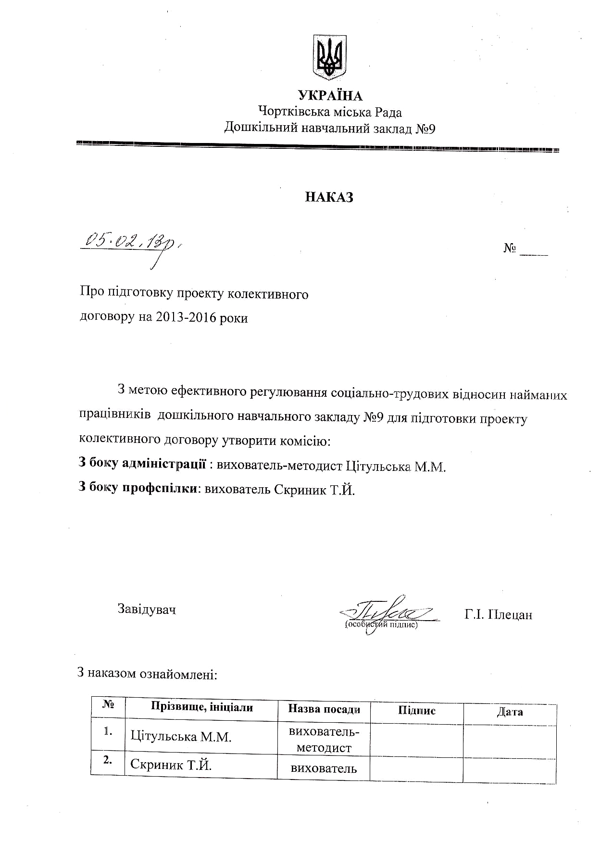
УКРАЇНА
Управління освіти, молоді та спорту Чортківської міської ради
ДОШКІЛЬНИЙ НАВЧАЛЬНИЙ ЗАКЛАД №7
м. Чортків
НАКАЗ

04 січня 2024 р. № 05-В

Про призначення постійно діючої комісії ДНЗ №7
з питань списання та оприбуткування
матеріальних цінностей

Згідно з Інструкцією з бухгалтерського обліку та фінансовою звітністю в Україні, з метою своєчасного списування та оприбуткування матеріальних цінностей

НАКАЗУЮ:

- Призначити у 2024 році комісію з питань списання та оприбуткування матеріальних цінностей у складі:
директора ДНЗ – голова комісії;
завгоспа ДНЗ – член комісії:
каштеляна ДНЗ – член комісії;
методиста-вихователя ДНЗ – член комісії;
голови ПК – член комісії.
- Контроль за виконанням даного наказу залишаю за собою.

Директор __________ О.В.НАКОНІЧЕВСЬКА
(підпис)

Аркуш ознайомлення з наказом
від 04.01.2024р. №05-В
«Про призначення постійно діючої комісії ДНЗ №7 з питань списання та оприбуткування матеріальних цінностей»

№ п/п | Прізвище, ініціали | Назва посади | Підпис | Дата
1. | Наконічевська О.В. | директор ДНЗ |  | 04.01.2024р.
2. | Рогуля Н.В. | завідуючий господарством |  | 04.01.2024р.
3. | Южда Н.І. | каштелян |  | 04.01.2024р.
4. | Міщанчук С.О. | вихователь-методист |  | 04.01.2024р.
5. | Гордій М.В. | голова ПК |  | 04.01.2024р.

